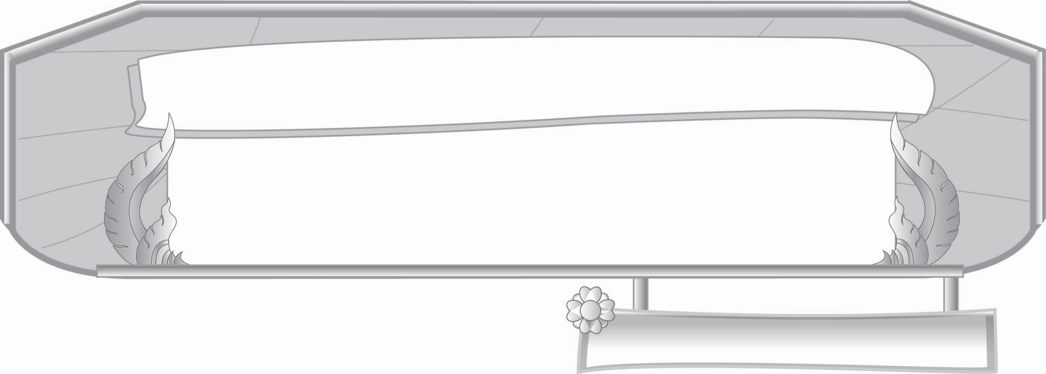
หน่วยการเรียนรู้ที่ ๑๙ การอ่าน

เรื่องที่ ๑ การอ่านข้อเขียนเชิงอธิบาย
แผนการจัดการเรียนรู้ที่ ๓ มารยาทในการรับประทานอาหาร

ชั้นประถมศึกษาปีที่ ๓ เวลา ๑ ชั่วโมง

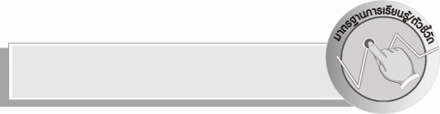
มาตรฐานการเรียนรู้/ตัวชี้วัด

มาตรฐานการเรียนรู้
มาตรฐาน ท ๑.๑ ใช้กระบวนการอ่านสร้างความรู้และความคิดเพื่อนำไปใช้ตัดสินใจ
แก้ปัญหาในการดำเนินชีวิต และมีนิสัยรักการอ่าน
ตัวชี้วัด
ท ๑.๑ ป. ๓/๗ อ่านข้อเขียนเชิงอธิบายและปฏิบัติตามคำสั่งหรือข้อแนะนำ
ท ๑.๑ ป. ๓/๙ มีมารยาทในการอ่าน

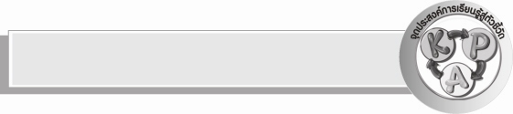
จุดประสงค์การเรียนรู้สู่ตัวชี้วัด

๑. บอกมารยาทในการรับประทานอาหาร (K)
๒. ปฏิบัติตนมีมารยาทในการรับประทานอาหาร (P)
๓. เห็นความสำคัญของการมีมารยาทในการรับประทานอาหาร (A)


สาระสำคัญ

มารยาทในการรับประทานอาหารเป็นสิ่งที่ทุกคนควรปฏิบัติเพื่อให้อยู่ร่วมกับผู้อื่นในสังคมได้อย่างมีความสุข

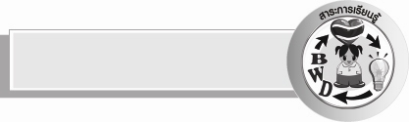
สาระการเรียนรู้

มารยาทในการรับประทานอาหาร


สมรรถนะสำคัญของผู้เรียน

- ความสามารถในการสื่อสาร
- ทักษะการอ่าน
- ทักษะการเขียน
- ทักษะการฟัง การดู และการพูด
- ความสามารถในการคิด
- การให้เหตุผล
- การสรุปความรู้
- ความสามารถในการใช้ทักษะชีวิต


คุณลักษณะอันพึงประสงค์

มุ่งมั่นในการทำงาน
ตัวชี้วัดที่ ๖.๑ ตั้งใจและรับผิดชอบในการปฏิบัติหน้าที่การงาน
ตัวชี้วัดที่ ๖.๒ ทำงานด้วยความเพียรพยายามและอดทนเพื่อให้งานสำเร็จตามเป้าหมาย
รักความเป็นไทย
ตัวชี้วัดที่ ๗.๒ เห็นคุณค่าและใช้ภาษาไทยในการสื่อสารได้อย่างถูกต้องและเหมาะสม

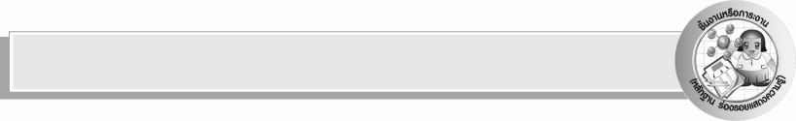
ชิ้นงานหรือภาระงาน (หลักฐาน ร่องรอยแสดงความรู้)

ใบงาน เรื่อง ยิ่งอ่านยิ่งรู้

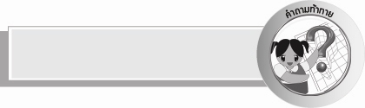
คำถามท้าทาย

วิธีการล้างมือให้สะอาดควรทำอย่างไร


การจัดกิจกรรมการเรียนรู้

๑. ครูเล่านิทานเรื่องการเลือกพระราชาของพระราชินีองค์หนึ่ง โดยประกาศให้เด็กๆที่อยู่ในเมืองทั้งหมดมาสมัครเป็นพระราชาเพื่อสืบรัชทายาท เมื่อมาถึงในวังพระราชินีจัดงานเลี้ยงใหญ่โต ตามใจเด็กๆ เด็กทั้งหลายรื่นเริงอยู่กับงานเลี้ยงอย่างสนุกสนาน แต่เขาหารู้ไม่ว่ามีคนคอยเฝ้าสังเกตเขาอยู่ตลอดเวลา ในเรื่องมารยาทในการรับประทาน อาหารที่เลือก รวมทั้งลักษณะอื่นๆ ในที่สุดเมื่องานเลี้ยงใกล้จะสิ้นสุด พระราชินีได้ประกาศคนที่ได้รับการคัดเลือกเป็นพระราชาองค์ต่อไป
๒. ครูให้นักเรียนช่วยกันหาเด็กคนที่จะเป็นพระราชาว่าควรดูจากสิ่งใด ครูเฉลยคือเด็กชายคนที่รับประทานอย่างมีมารยาทเรียบร้อย รู้จักเลือกรับประทานซึ่งผิดกับเด็กบางคน ที่เอาแต่เล่นอย่างสนุกสนาน บางคนปาอาหารเล่นกัน เป็นต้น พระราชินีทรงให้เหตุผลว่า เด็กคนที่มีมารยาทในการรับประทานอาหารเรียบร้อยเป็นเด็กฉลาดไม่เห็นแก่การรับประทาน รู้จักยับยั้งชั่งใจ
๓. ให้นักเรียนร่วมกันอภิปรายเรื่องมารยาทในการรับประทานอาหารว่าควรมีอะไรบ้าง
๔. ครูให้นักเรียนออกมาเล่นละครใบ้ การล้างมือให้สะอาดทำอย่างไร ให้นักเรียนเล่นละครใบ้ตามพร้อมๆ กัน
๕. ครูให้นักเรียนแสดงท่าการรับประทานอาหารที่ถูกต้อง คือไม่เปิดปาก หรือเคี้ยวเสียงดังเพราะจะเป็นการรบกวนผู้อื่น
๖. ให้นักเรียนดูแก้วน้ำที่ตั้งอยู่ทางด้านขวามือของนักเรียนอภิปรายเรื่องการดื่มน้ำขณะรับประทานข้าว หรือกินข้าวคำน้ำคำ
๗.ให้หัวหน้าโต๊ะอาหารออกมารายงานเรื่องการรับประทานอาหารในโต๊ะอาหารของแต่ละกลุ่มว่า เป็นอย่างไร ผู้ที่รับประทานอาหารเรียบร้อยที่สุดเป็นอย่างไร ใครพูดคุยเสียงดังขณะที่รับประทานอาหารบ้าง และรู้สึกอย่างไร ครูและนักเรียนสรุปเพิ่มเติม ว่าไม่ควรพูดคุยขณะรับประทานอาหารเพราะเป็นภาพที่ไม่น่าดูและอาจทำให้สำลักได้
๘. ครูแสดงภาพถังขยะ อภิปรายว่าใช้สำหรับทิ้งอะไรบ้าง เช่น ถ้าอยู่ในห้องเรียน ที่หน้าบ้าน หรือที่โต๊ะอาหาร เราควรทิ้งเศษอาหารที่ใดเมื่อมีเศษอาหารในขณะที่รับประทานอาหาร ให้นักเรียนช่วยกันอภิปรายเพิ่มเติม
๙. ให้นักเรียนทำใบงานที่ ๓๓ เรื่อง ยิ่งอ่านยิ่งรู้ แล้วร่วมกันตรวจสอบความถูกต้อง
๑๐. ให้นักเรียนร่วมกันอภิปรายเกี่ยวกับผลจากการมีมารยาทที่ดี และการมีมารยาทที่ไม่ดี
๑๑. ให้นักเรียนร่วมกันสรุปความรู้ ดังนี้ มารยาทในการรับประทานอาหารเป็นสิ่งที่ทุกคนควรปฏิบัติเพื่อให้อยู่ร่วมกับผู้อื่นในสังคมได้อย่างมีความสุข
๑๒. ให้นักเรียนร่วมกันแสดงความคิดเห็นโดยครูใช้คำถามท้าทาย ดังนี้
๏ วิธีการล้างมือให้สะอาดควรทำอย่างไร

การจัดบรรยากาศเชิงบวก

ให้นักเรียนร่วมทำกิจกรรมอย่างอิสระ ครูเป็นผู้กระตุ้นนักเรียนให้เกิดความคิดและมีความ
กระตือรือร้นในการเรียนรู้


สื่อการเรียนรู้

๑. นิทาน
๒. ถังขยะ
๓. แผนภูมิ
๔. ใบงาน

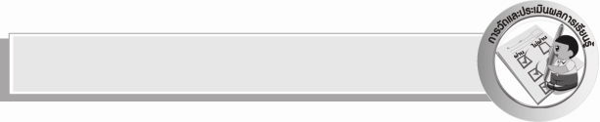
การวัดและประเมินผลการเรียนรู้

๑. วิธีการวัดและประเมินผล
๑) สังเกตพฤติกรรมของนักเรียนในการเข้าร่วมกิจกรรม
๒) ตรวจใบงานที่ ๓๓
๒. เครื่องมือ
แบบสังเกตพฤติกรรมการเข้าร่วมกิจกรรม
๓. เกณฑ์การประเมิน
การประเมินพฤติกรรมการเข้าร่วมกิจกรรม
ผ่านตั้งแต่ ๒ รายการ ถือว่า ผ่าน
ผ่าน ๑ รายการ ถือว่า ไม่ผ่าน


การประเมินผลตามสภาพจริง (Rubrics)

การประเมินใบงานนี้ให้ผู้สอนพิจารณาจากเกณฑ์การประเมินผลตามสภาพจริง (Rubrics)
เรื่อง การปฏิบัติตามคำสั่งหรือข้อแนะนำจากเรื่องที่อ่าน

ระดับคะแนน  เกณฑ์การประเมิน | ๔ | ๓ | ๒ | ๑
การปฏิบัติตาม  คำสั่งหรือ  ข้อแนะนำจาก  เรื่องที่อ่าน | บอกมารยาทในการรับประทานอาหารได้รวดเร็วถูกต้อง และสามารถปฏิบัติตนตามมารยาทในการรับประทานอาหารได้ถูกต้อง | บอกมารยาทในการรับประทานอาหารได้ถูกต้องโดยใช้เวลาอย่างรวดเร็ว | บอกมารยาทในการรับประทานอาหารได้ถูกต้อง และสามารถปฏิบัติตนตามมารยาทในการรับประทานอาหารได้บางอย่าง | บอกมารยาทในการรับประทานอาหารได้ถูกต้องแต่ต้องใช้เวลาพอสมควร


ข้อเสนอแนะของผู้บริหารสถานศึกษา
______________________________________________________________________________
______________________________________________________________________________
______________________________________________________________________________
______________________________________________________________________________
______________________________________________________________________________
______________________________________________________________________________
______________________________________________________________________________
______________________________________________________________________________
______________________________________________________________________________
______________________________________________________________________________
______________________________________________________________________________
______________________________________________________________________________
______________________________________________________________________________
______________________________________________________________________________
______________________________________________________________________________
______________________________________________________________________________
______________________________________________________________________________
______________________________________________________________________________
______________________________________________________________________________
______________________________________________________________________________
______________________________________________________________________________
______________________________________________________________________________
______________________________________________________________________________
______________________________________________________________________________

ลงชื่อ_________________________ (ผู้บริหารสถานศึกษา)
(_________________________)
________/________/_______

บันทึกหลังการสอน

ผลการจัดการเรียนการสอน

______________________________________________________________________________
______________________________________________________________________________
______________________________________________________________________________
______________________________________________________________________________
______________________________________________________________________________
______________________________________________________________________________

ปัญหา / อุปสรรค

______________________________________________________________________________
______________________________________________________________________________
______________________________________________________________________________
______________________________________________________________________________
______________________________________________________________________________
______________________________________________________________________________

แนวทางแก้ไข

______________________________________________________________________________
______________________________________________________________________________
______________________________________________________________________________
______________________________________________________________________________
______________________________________________________________________________
______________________________________________________________________________

ลงชื่อ_________________________ (ผู้บันทึก)
(_________________________)
________/________/________

